关于组织参加东湖高新区“AI+软件”
培训会的函

各园区、各相关单位：
为落实《市经信局关于促进人工智能赋能软件行业发展若干举措》，抢抓人工智能赋能软件产业发展的机遇，引导软件企业积极应用人工智能，推动软件产业与实体经济高质量发展，我局定于9月23日（星期三）下午 15:00，在武汉科技金融服务中心二楼路演大厅召开 “AI+软件”专题培训会，拟邀请数命科技、艾普工华、天喻软件3 家企业分享人工智能赋能软件产业及企业发展的实践经验。
诚邀辖区内规上软件和信息技术服务企业（代码64、65）及相关企业负责人踊跃报名参会，于9月21日（星期一）12:00 前将参会人员信息（参会回执）反馈至联系人邮箱。
特此函致，请予以支持为感!

武汉东湖新技术开发区企业服务和重点项目推进局
2026 年 9 月 16 日


扫码报名

联系人：杨薇 18971100512

附件：1.东湖高新区“AI + 软件” 专题培训会方案
2.路线指引
3.参会回执

附件1

东湖高新区“AI + 软件”专题培训会方案

一、会议时间
2026年9月23 日（星期三）15:00
二、会议地点
武汉科技金融服务中心二楼路演大厅
三、参会人员
（一）市经信局
谌 斌 总工程师
软件处、人工智能处、市人工智能专班相关负责人
（二） 东湖高新区
企服局、各园区相关负责人
（ 三）相关企业
数命科技、艾普工华、天喻软件（泊松软件）企业负责人及业务代表；软件信息、数字经济领域重点企业负责人
四、会议议程
（一）政策解读
市经信局软件处同志解读《 “人工智能+软件”专项行动实施方案》
（二）主题分享

1.数命科技：《从工具智能化，到组织执行系统的全面重构》
2.艾普工华：《软件 3.0 时代的 AI 夜间开发探索与实践》 3.天喻软件：《AI for PLM / AI in PLM：工业软件 AI 应用
现状与规划》
（ 三 ）交流发言
1.拟邀请 6 家企业现场交流 AI 使用情况，围绕 AI 应用中的经验做法与困难问题展开讨论。
2.参会企业自由交流、互动答疑。
五、工作要求
（ 一）请各相关单位组织人员参会，并于 9 月 21 日（星期一）12:00 前将参会回执反馈至联系人邮箱：971499324@qq.com。
（ 二）请参会人员提前 15 分钟到场签到。
（ 三）区企服局负责统筹做好会场安排，签到引导、拍摄照片、摄制视频、现场保障等会务工作。

路线指引

参会地址：武汉科技金融服务中心（二楼路演大厅）
推荐出行方式：地铁+步行（最便捷）
乘坐地铁：光谷五路地铁站 G 口出站（ 沿光谷五路向北或面向高新大道方向），步行约 140 米（约2 分钟）即可到达该建筑正门。
开车前往导航定位：湖北文旅光谷总部中心 S1 栋停车场（ 出入 口），可直接到达会场地下停车场。建议停负二楼 C 区（ 负一楼多为机械车库），停车费 3 元/小时。

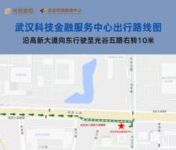
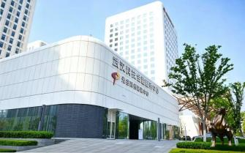

参会回执

园区：
联系人及联系电话（手机）：

单位名称 | 姓名 | 职务 | 电话

